כוורת הדבורים בגן רינה

שלט הסבר על דבורת הדבש
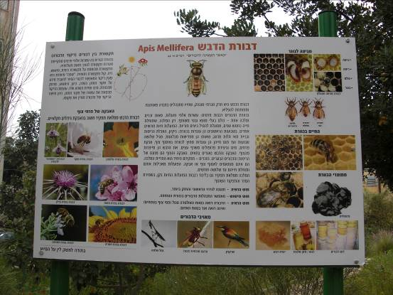

הכורת ושלט ההסבר
